# 操作系统基本原理

## 概述

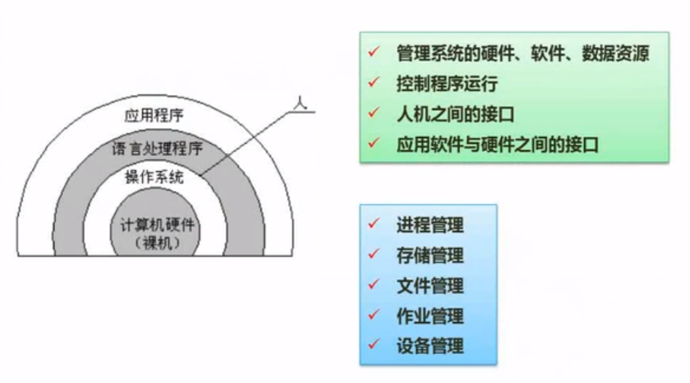

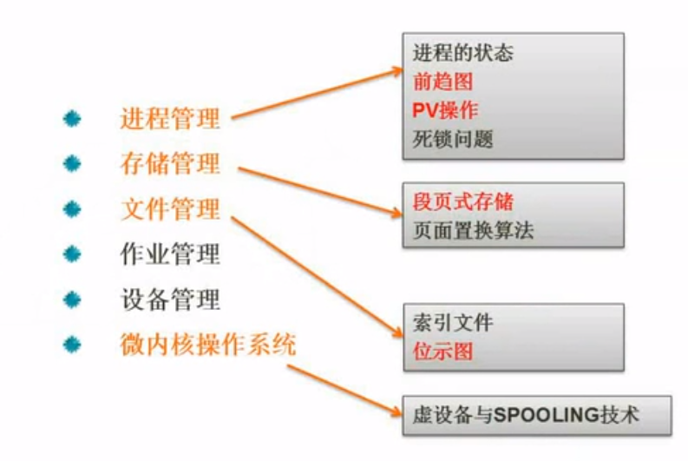

## 进程管理

### 进程的状态

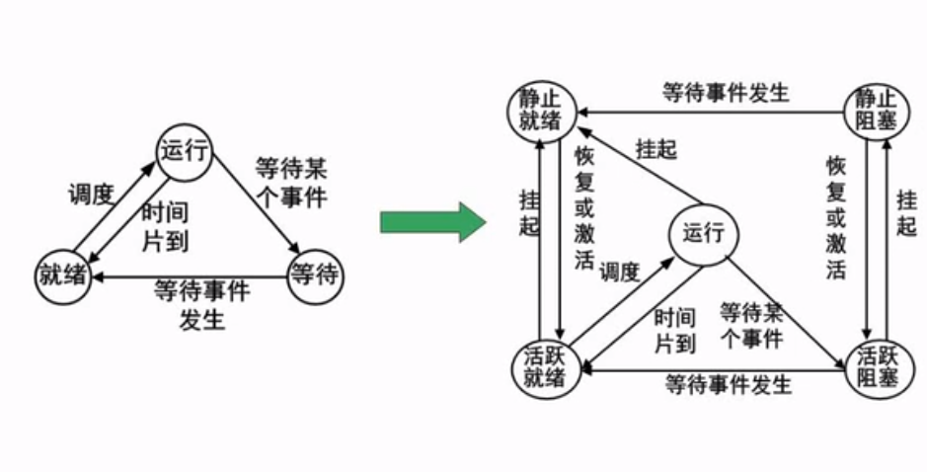

### 前趋图

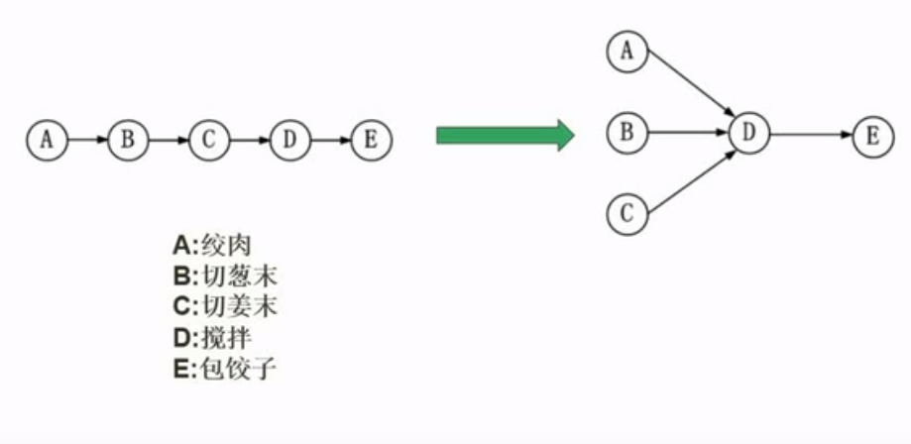

在学习操作系统中，我们引入前趋图来对程序的执行先后顺序进行描述。

前趋图：用于描述进程之间的执行顺序的一种有向无循环图（DAG directed acyclic graph）。

结点用来描述，一个进程、程序段、乃至一条语句；而有向边又来表示偏序或前驱关系。

              比如：

                        p1: a = x + 2

                        p2: b = y + 1

                        p3: c = a + b

                        p4: w = c + b

               其前趋图为：

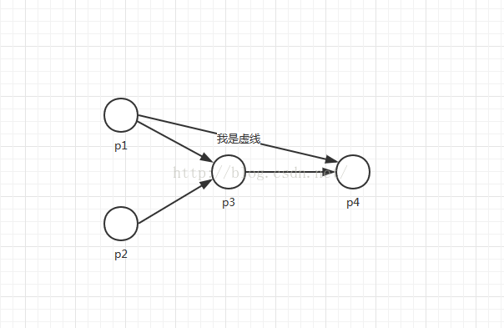

有一段时间，我就在想，为什么没有上图中的那条虚线呢？  因为d 的值只需要 b 和 c啊。

后来请教老师，终于明白了。    ---- 》 我们的前趋图，还是强调了程序的顺序执行，并不是需求问题。而且是整体上的顺序执行。

程序的顺序执行

特征：

1，顺序性，所谓顺序性是指，处理机严格的按照程序所规定的顺序执行，一个操作的开始必须在其前一个操作结束之后。

2，封闭性， 所谓封闭性是指，程序在执行的时候独占全机的资源。

3，可再现性，所谓可再现性是指，只要初始条件和运行环境系统，其运行结果一定是一样的。

程序的并发执行

特性：

1，间断性，所谓间断性指的是，由于多个程序对资源的要求产生的制约性，而导致的某一个程序在运行时等待资源的情况。

                    比如有两个程序都需要使用打印机这个资源，如果其中的一个程序已经占用，而另一个必须等待。这样后者表现出来的就是程序运行时的间断性。

2，失去封闭性，所谓封闭性指的是，由于多个程序并发执行会共享资源，从而导致各个程序运行环境会失去封闭性。

3，不可再现性，所谓不可再现性是指相同的输入，由于资源的共享，导致最后的输出结果不同。

                          比如，

我们可以看到，程序的顺序执行和并发执行的特性是完全相对的。

为了解决并发执行存在的一些问题，操作系统中引入了线程这个概念。

我并不是说，引入线程就是为了解决并发执行所存在的这种问题；当然，还有其他的一些原因。

### 进程的同步与互斥

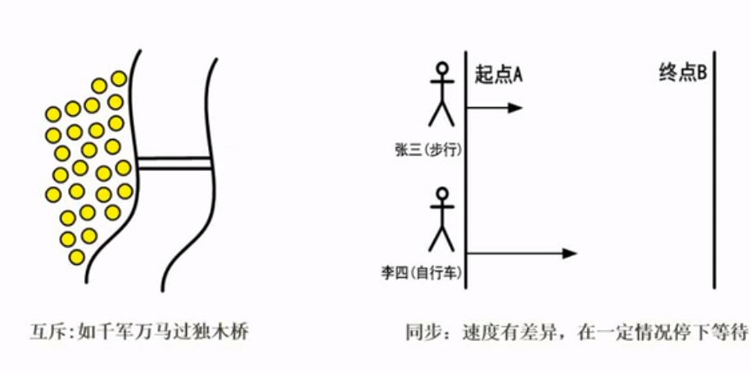

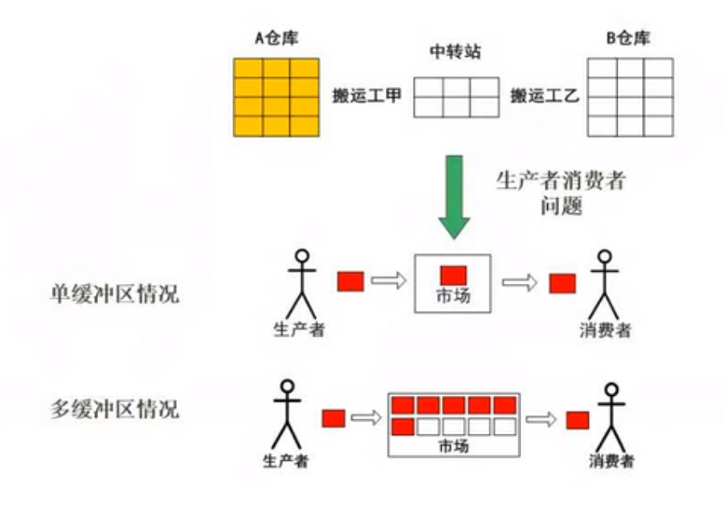

### PV操作

PV操作与信号量的处理相关，P表示通过，V表示释放。

1962年，狄克斯特拉离开数学中心进入位于荷兰南部的艾恩德霍夫技术大学任数学教授。在这里，他参加了X86计算机的开发，设计与实现了具有多道程序运算能力的操作系统——THE Multiprogramming System。

狄克斯特拉在THE这个系统中所提出的一系列方法和技术奠定了计算机现代操作系统的基础，尤其是关于多层体系结构，顺序进程之间的同步和互斥机制这样一些重要的思想和概念都是狄克斯特拉在THE这种首先提出并为以后的操作系统如UNIX等所采用的。

为了在单处理机的情况下确定进程（process）能否占有处理机，狄克斯特拉将每个进程分为“就绪”（ready）、“运行”（running）和“阻塞”（blocking）三个工作状态。由于在任一时刻最多只有一个进程可以使用使用处理机，正占用着处理机的进程称为“运行”进程。当某进程已具备了使用处理机的条件，而当前又没有处理机可供使用，则是该进程进入“就绪”就绪状态。当进程由于某种原因无法继续运行下去时，就停止其占用处理机，使之进入“阻塞”状态。待造成其退出运行的条件解除，再进入“就绪”状态。而对系统中所有同时运行的进程之间所存在的相互制约的同步（synchronization，指为了避免错误，在一个进程访问共享数据时，另一个进程不访问该数据）和互斥（mutually-exclusive，指两个进程不能同时在一个临界区中使用同一个可重复使用的资源，诸如读写缓冲区）两个关系，狄克斯特拉巧妙的利用火车运行控制系统中的“信号灯”（semaphore，或叫“信号量”）概念加以解决。

所谓信号灯，实际上就是用来控制进程状态的一个代表某一资源的存储单元。例如：P1和P2是分别将数据送入缓冲区B和从缓冲区B读出数据的两个进程，为了防止这俩个进程并发时发生错误，狄克斯特拉设计了一种同步机制叫“PV操作”，P操作和V操作是执行时不被打断的两个操作系统原语。执行P操作P（s）时信号量s的值减1，若结果不为负则P（s）执行完毕，否则执行P操作的进程暂停以等待释放。执行V操作V（s）时，s的值加1，若结果大于0则释放一个因执行P（s）而等待的进程。对P1和P2可以定义两个信号量S1和S2，初值分别为1和0。进程P1在向缓冲区B送入数据前执行P操作P(s1)，在送入数据后执行V操作者V(s2)。进程P2在从缓冲区B读取数据前先执行P操作P(s2)，在读出数据后执行V操作V(s1)。当P1往缓冲区B送入一数据后信号量s1的值变为0，在该数据读出后s1的值又变为1，因此在前一数据未读出前，后一数据不会送入，从而保证了P1和P2之间的同步。

临界资源：诸进程间需要互斥方式对其进行共享的资源，如打印机、磁带机等

临界区：每个进程中访问临界资源的那段代码称为临界区

信号量：是一种特殊变量

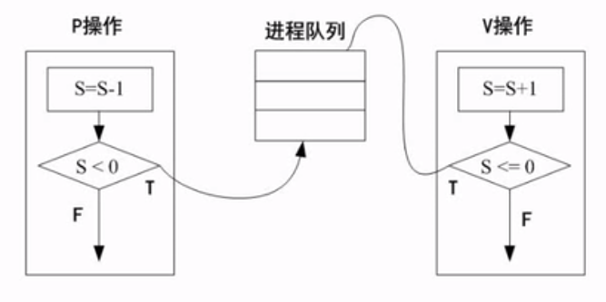

单缓冲区生产者、消费者问题PV原语描述：

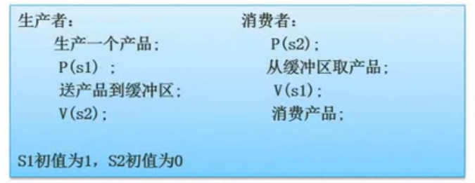

例题：

某书店有一个收银员，该书店最多允许n个购书者进入。将收银员和购书者看作不同的进程，其工作流程如下所示。利用PV操作实现该过程，设置信号量S1、S2和Sn，初值分别为0、0、n。则图中a1和a2应填入（V(S1),P(S2)），图中b1和b2应填入（P(S1),V(S2)）。

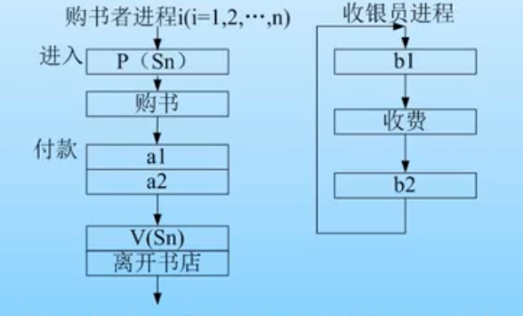

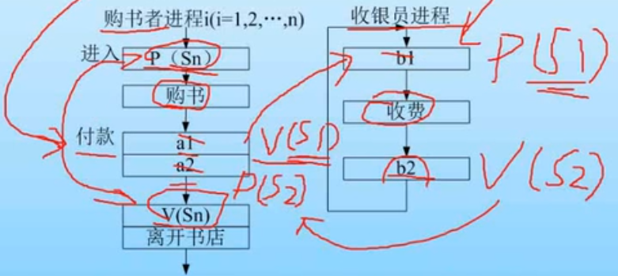

### PV操作与前趋图

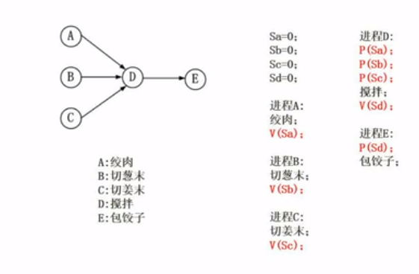

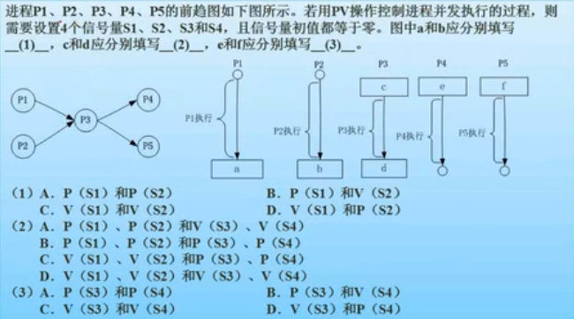

答案：C A A

### 死锁问题

进程管理是操作系统的核心，但如果设计不当，就会出现死锁问题。如果一个进程在等待一件不可能发生的事，则进程就死锁了。而如果一个或多个进程产生死锁，就会造成系统死锁。

例：系统有3个进程：A、B、C。这3个进程都需要5个系统资源。如果系统至少有多少个资源，则不可能发生死锁。

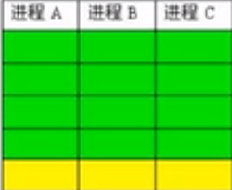

3*（5-1）+1 = 13

### 银行家算法

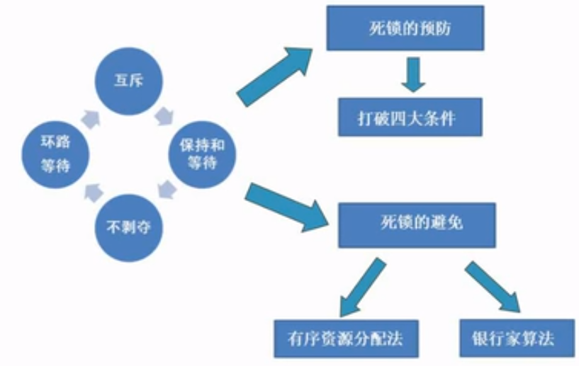

银行家算法：分配资源的原则

当一个进程对资源的最大需求量不超过系统中的资源数时可以接纳该进程。

进程可以分期请求资源，但请求总数不能超过最大需求量。

当系统现有资源不能满足进程尚需资源数时，对进程的请求可以推迟分配，但总能使进程在有限的时间里得到资源。

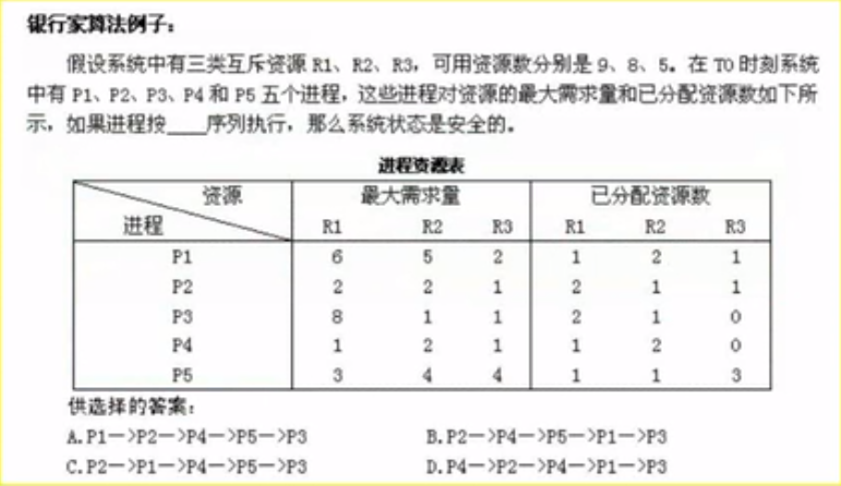

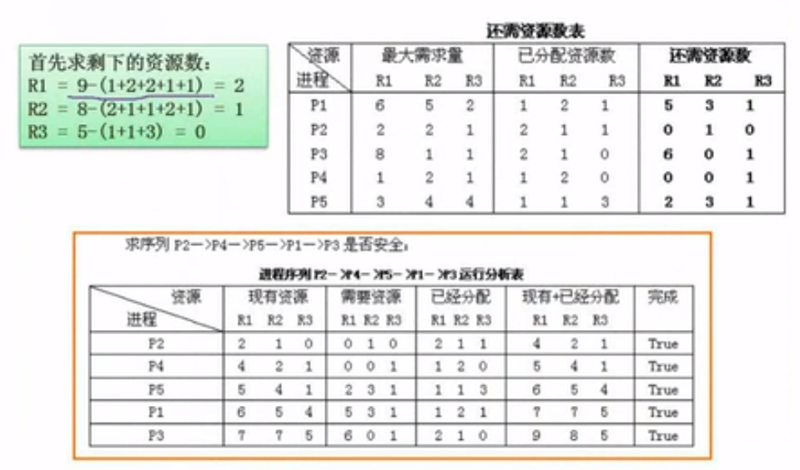

## 存储管理

### 分区存储组织

某计算机系统的内存大小为128K，采用可变分区分配方式进行内存分配。当前系统的内存分块情况如下所示，现有作业4申请内存9K，几种不同的存储分配算法在分配中，会产生什么样的结果呢？

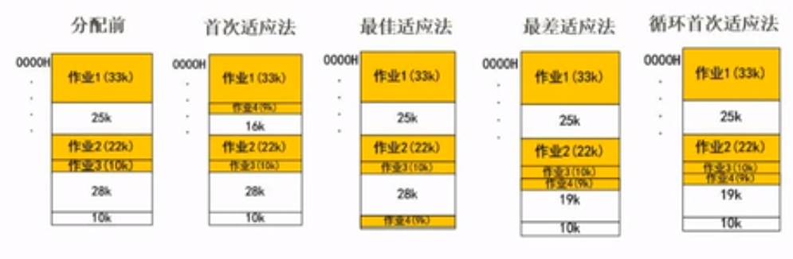

循环首次适应算法（next fit）：该算法是首次适应算法的变种。在分配内存空间时，不再每次从表头（链首）开始查找，而是从上次找到空闲区的下一个空闲开始查找，直到找到第一个能满足要求的空闲区为止，并从中划出一块与请求大小相等的内存空间分配给作业。该算法能使内存中的空闲区分布得较均匀。

### 页式存储组织（管理）

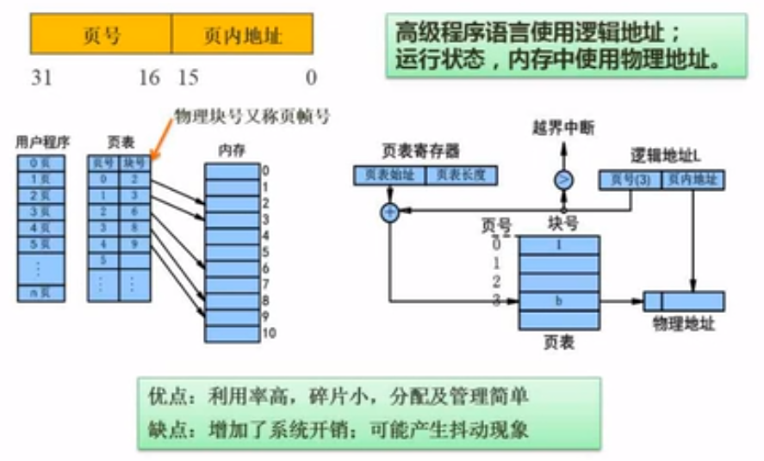

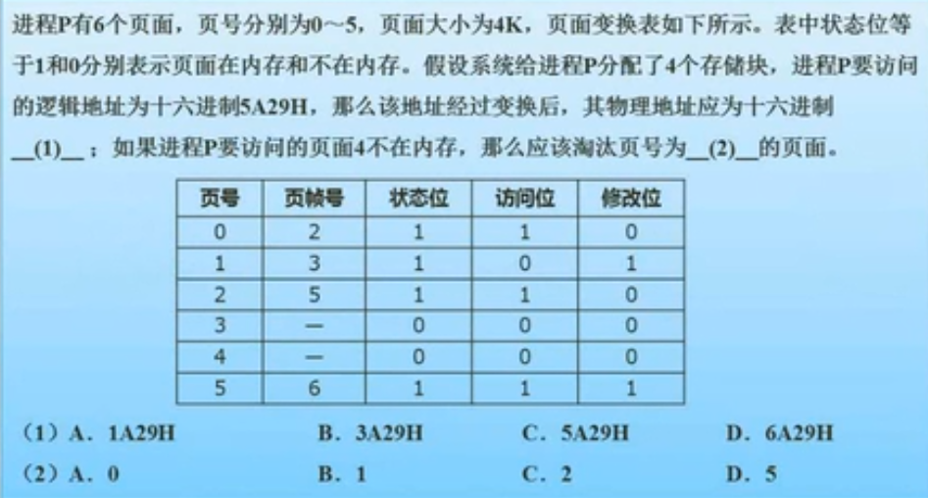

（1）4K = 212，表明每个页面为12位，5A29的前12位为A29，所以页号为5，5对应的页帧号为6，所以答案为6A29

（2）淘汰1号页

### 段式存储组织

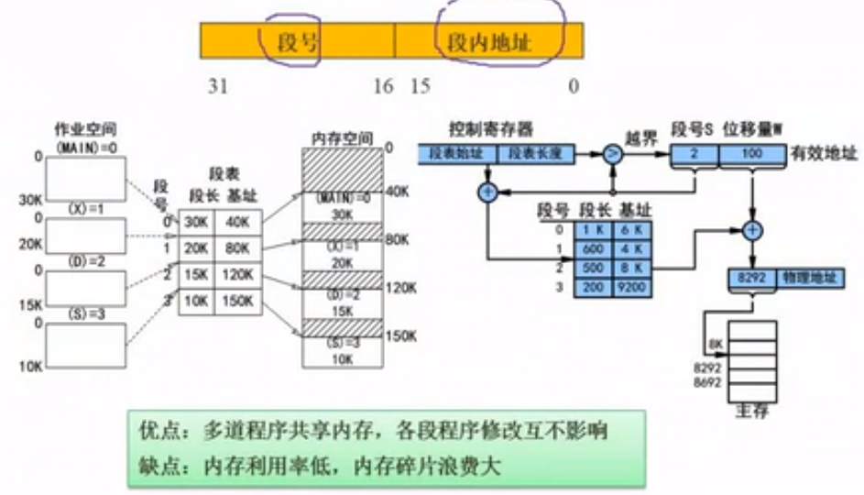

### 段页式存储组织

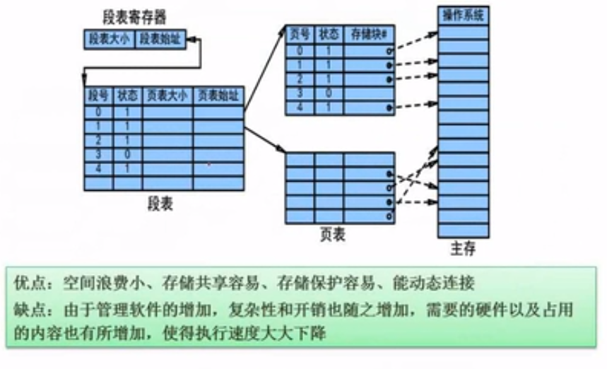

### 快表

快表是一快小容量的相联存储器（Associative Memory），由高速缓存器组成，速度快，并且可以从硬件上保证按内容并行查找，一般用来存放当前访问最频繁的少数活动页面的页号。

### 页面置换算法

广泛应用于分层存储体系中。

最优算法（optimal,OPT）算法

随机（RAND）算法

先进先出（FIFO）算法：有可能产生“抖动”。例如，432143543215序列，用3个页面，比4个缺页要少

最近最少使用（LRU）算法：不会“抖动”

FIFO实例：

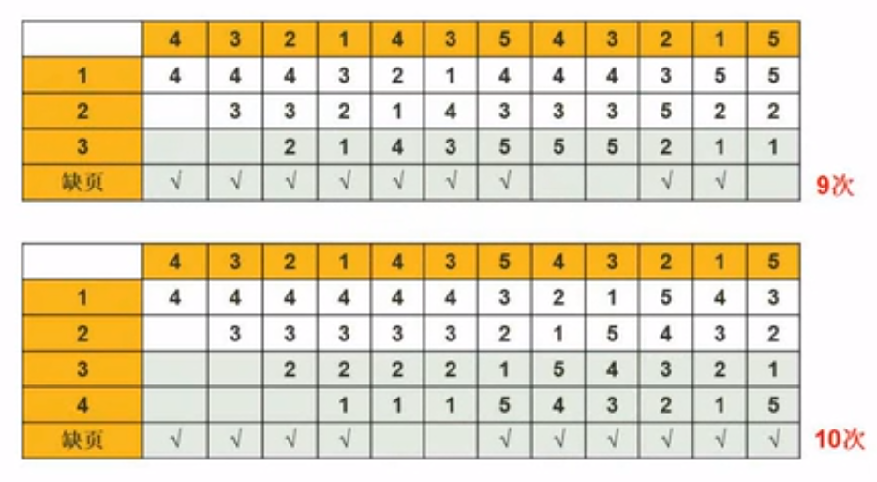

FIFO和LRU对比

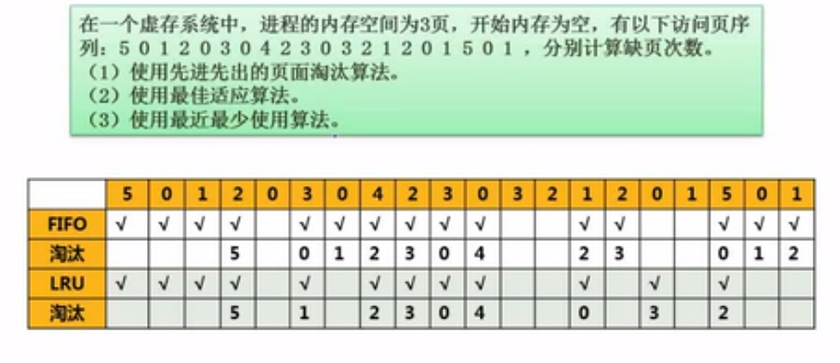

练习题：答案：（1）位12次（2）为5次

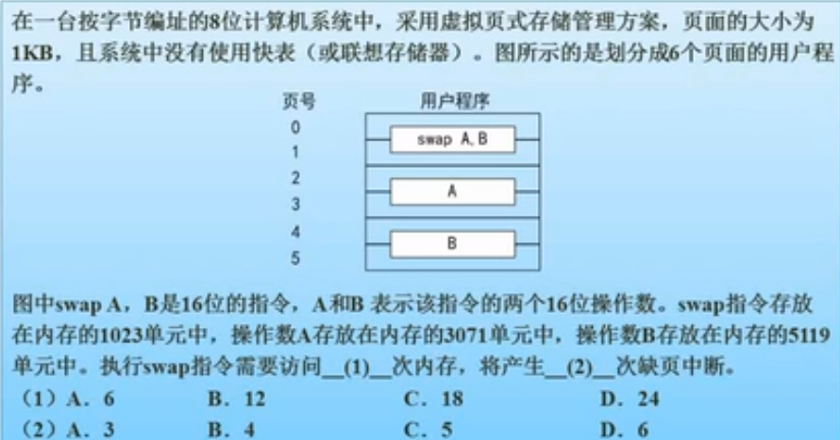

## 文件管理

### 索引文件结构

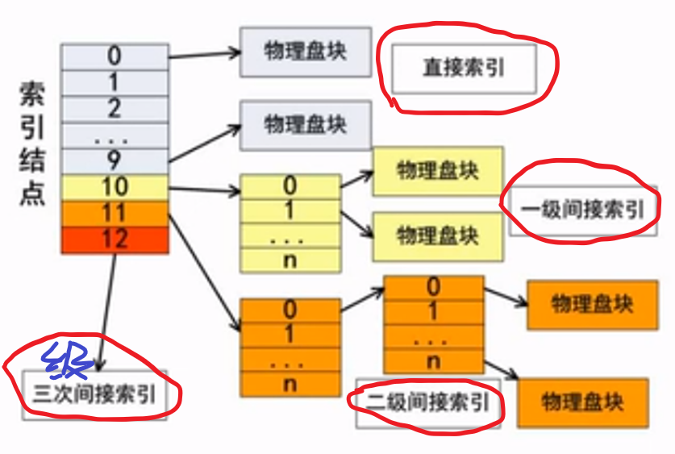

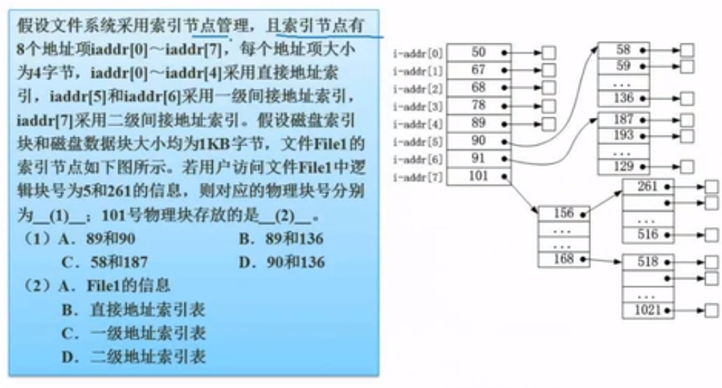

### 文件和树形目录结构

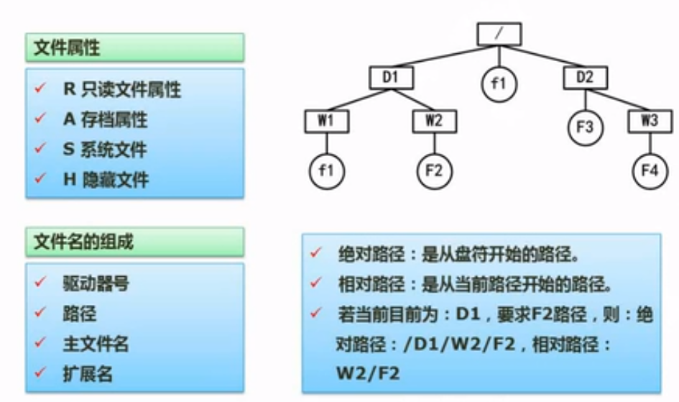

### 空闲存储控件的管理

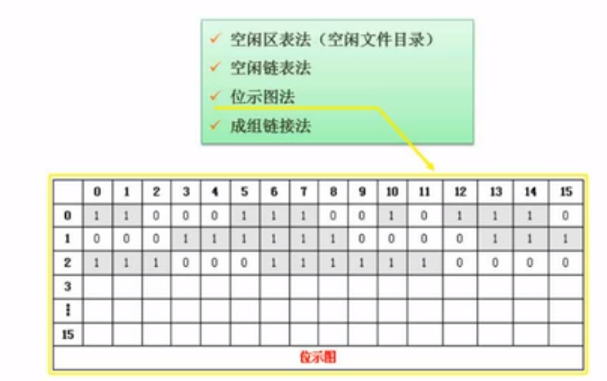

例题：

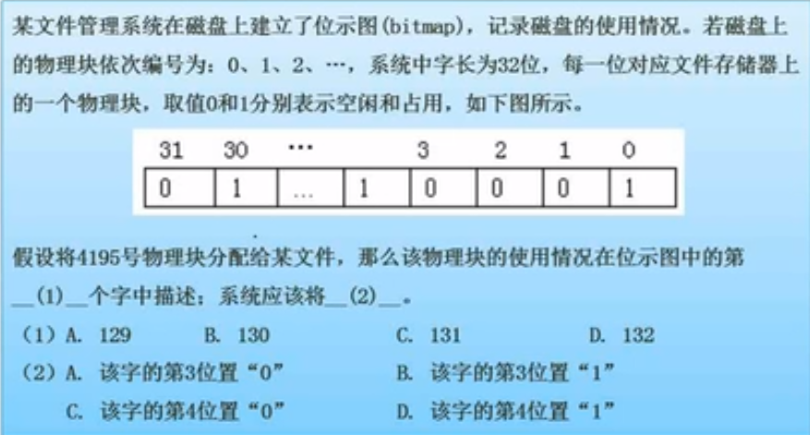

## 设备管理

### 数据传输控制方式

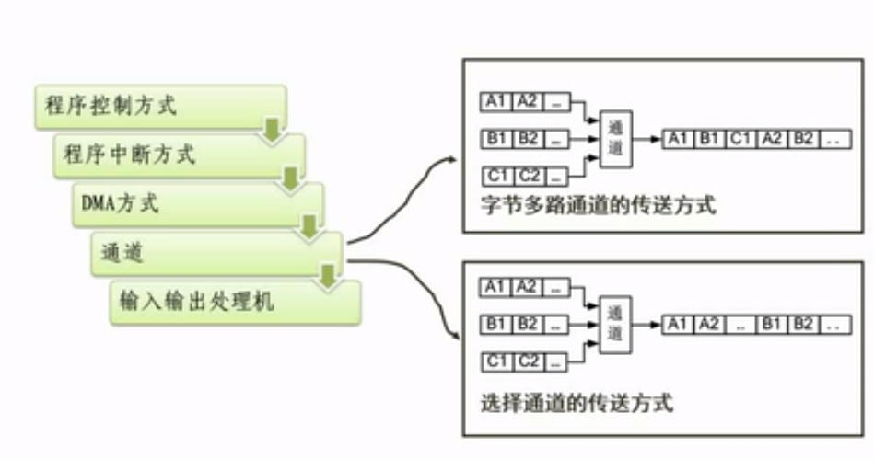

主要是内存和外设之间的数据传输。

### 虚设备与SPOOLING技术

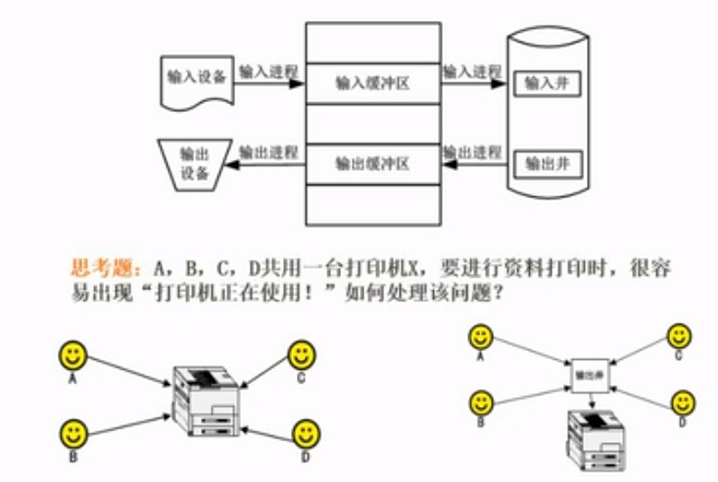

## 微内核操作系统

